СОГЛАСОВАНО: УТВЕРЖДАЮ:
Профсоюзный Заведующий
Комитет МБДОУ №17 «Родничок»
МБДОУ №17 «Родничок» ________О.В.Коньшина
__________В.А.Рудакова «___»_______2022г. «____»________2022 г

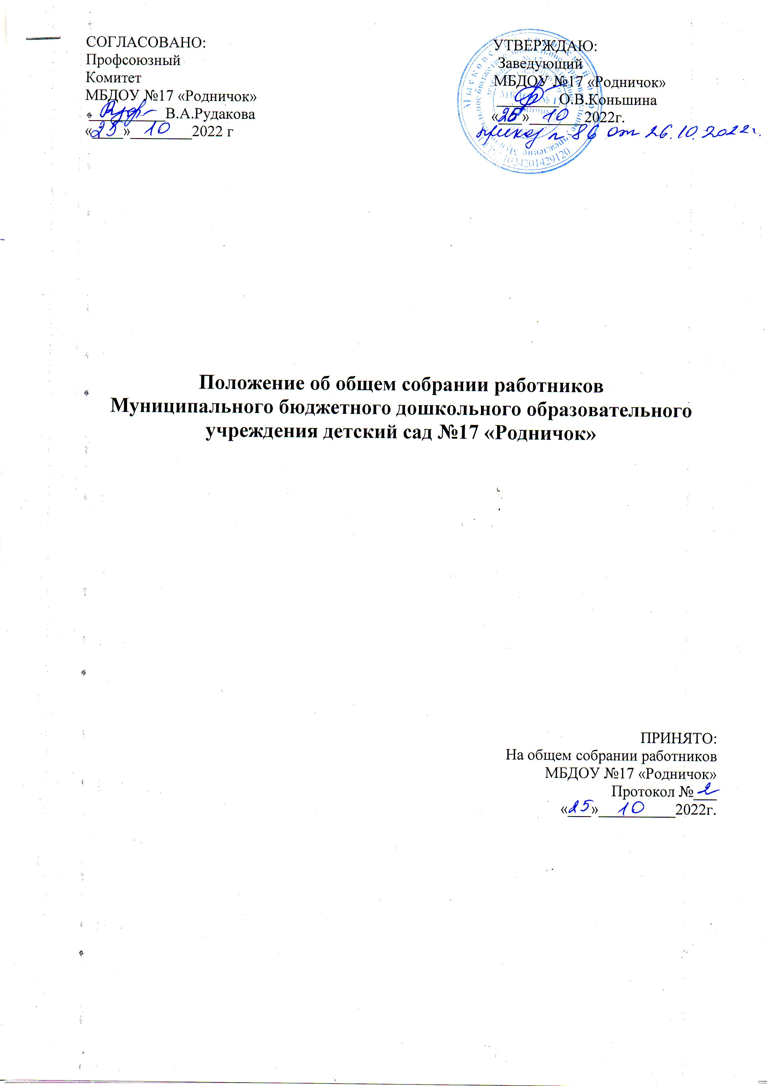

Положение об общем собрании работников
Муниципального бюджетного дошкольного образовательного учреждения детский сад №17 «Родничок»

ПРИНЯТО:
На общем собрании работников
МБДОУ №17 «Родничок»
Протокол №___
«___»__________2022г.

1. Общие положения
1.1. Настоящее положение разработано для Муниципального бюджетного дошкольного образовательного учреждения детского сада №17 «Родничок» (далее – ОО) в соответствии с Федеральным законом от 29.12.2012 № 273-ФЗ "Об образовании в Российской Федерации", Уставом образовательной организации и регламентирует деятельность Общего собрания работников ОО, являющегося одним из коллегиальных органов управления ОО.
1.2. В своей деятельности Общее собрание работников ОО (далее – Общее собрание) руководствуется Конституцией Российской Федерации, Конвенцией ООН о правах ребенка, федеральным, региональным местным законодательством, актами органов местного самоуправления в области образования и социальной защиты, Уставом ОО и настоящим положением.
1.3. Целью деятельности Общего собрания является общее руководство организацией в соответствии с учредительными, программными документами и локальными актами.
1.4. Общее собрание работает в тесном контакте с администрацией и иными органами самоуправления ОО, в соответствии с действующим законодательством, подзаконными нормативными актами и Уставом ОО.

2. Задачи Общего собрания
1. Общее собрание содействует осуществлению управленческих начал, развитию инициативы трудового коллектива.
Деятельность Общего собрания направлена на решение следующих задач:
- организация образовательного процесса и финансово-хозяйственной деятельности ОО на высоком качественном уровне;
- определение перспективных направлений функционирования и развития ОО;
- привлечение общественности к решению вопросов развития ОО;
- создание оптимальных условий для осуществления образовательного процесса, развивающей и досуговой деятельности;
- решение вопросов, связанных с развитием образовательной среды ОО;
- решение вопросов о необходимости регламентации локальными актами отдельных аспектов деятельности ОО;
- помощь администрации в разработке локальных актов ОО;
- разрешение проблемных (конфликтных) ситуаций с участниками образовательного процесса в пределах своей компетенции;
- внесение предложений по вопросам охраны и безопасности условий образовательного процесса и трудовой деятельности, охраны жизни и здоровья обучающихся и работников ОО;
- принятие мер по защите чести, достоинства и профессиональной репутации работников ОО, предупреждение противоправного вмешательства в их трудовую деятельность;
- внесение предложений по формированию фонда оплаты труда, порядка стимулирования труда работников ОО;
- внесение предложений по порядку и условиям предоставления социальных гарантий и льгот обучающимся и работникам в пределах компетенции ОО;
- внесение предложений о поощрении работников ОО;
- направление ходатайств, писем в различные административные органы, общественные организации и др. по вопросам, относящимся к оптимизации деятельности ОО и повышения качества оказываемых образовательных услуг.

3. Компетенция Общего собрания
В компетенцию Общего собрания входит:
- проведение работы по привлечению дополнительных финансовых и материально-технических ресурсов, установление порядка их использования;
- внесение предложений об организации сотрудничества ОО с другими образовательными и иными организациями социальной сферы, в том числе при реализации образовательных программ ОО и организации воспитательного процесса, досуговой деятельности;
- представление интересов учреждения в органах власти, других организациях и учреждениях;
- рассмотрение документов контрольно-надзорных органов о проверке деятельности ОО;
- заслушивание публичного доклада руководителя ОО, его обсуждение;
- принятие локальных актов ОО согласно Уставу, включая Правила внутреннего трудового распорядка организации; Кодекс профессиональной этики педагогических работников ОО;
- участие в разработке положений Коллективного договора.

4. Организация деятельности Общего собрания
4.1. В состав Общего собрания входят все работники ОО.
4.2. На заседания Общего собрания могут быть приглашены представители Учредителя, общественных организаций, органов муниципального и государственного управления. Лица, приглашенные на собрание, пользуются правом совещательного голоса, могут вносить предложения и заявления, участвовать в обсуждении вопросов, находящихся в их компетенции.
4.3. Руководство Общим собранием осуществляет Председатель, которым по должности является руководитель организации. Ведение протоколов Общего собрания осуществляется секретарем, который избирается на первом заседании Общего собрания сроком на один календарный год. Председатель и секретарь Общего собрания выполняют свои обязанности на общественных началах.
4.4. Председатель Общего собрания:
- организует деятельность Общего собрания;
- информирует членов общего собрания о предстоящем заседании не менее чем за ___
- организует подготовку и проведение заседания дней до его проведения
- определяет повестку дня;
- контролирует выполнение решений.
4.5. Общее собрание ОО собирается его Председателем по мере необходимости, но не реже двух раз в год.
4.5. Деятельность совета ОУ осуществляется по принятому на учебный год плану.
4.6. Общее собрание считается правомочным, если на нем присутствует не менее 50% членов трудового коллектива ОО.
4.7. Решения Общего собрания принимаются открытым голосованием.
4.8. Решения Общего собрания:
- считаются принятыми, если за них проголосовало не менее 2/3 присутствующих;
- являются правомочными, если на заседании присутствовало не менее 2/3 членов совета;
- после принятия носят рекомендательный характер, а после утверждения руководителем учреждения становятся обязательными для исполнения;
- доводятся до всего трудового коллектива учреждения не позднее, чем в течение _____ дней после прошедшего заседания.

5. Ответственность Общего собрания
5.1. Общее собрание несет ответственность:
- за выполнение, выполнение не в полном объеме или невыполнение закрепленных за ним задач;
- соответствие принимаемых решений законодательству Российской Федерации, подзаконным нормативным правовым актам, Уставу ОО.
- за компетентность принимаемых решений.
- Делопроизводство Общего собрания
  - Заседания Общего собрания оформляются протоколом.
  - В книге протоколов фиксируются:
- дата проведения;
- количественное присутствие (отсутствие) членов трудового коллектива;
- приглашенные (ФИО, должность);
- повестка дня;
- выступающие лица;
- ход обсуждения вопросов;
- предложения, рекомендации и замечания членов трудового коллектива и приглашенных лиц;
- решение.
  - Протоколы подписываются председателем и секретарем Общего собрания.
  - Нумерация протоколов ведется от начала учебного года.
  - Книга протоколов Общего собрания нумеруется постранично, прошнуровывается, скрепляется подписью заведующего и печатью ОО.
  - Книга протоколов Общего собрания хранится в делах ОО и передается по акту (при смене руководителя, передаче в архив).
- Заключительные положения
  - Изменения и дополнения в настоящее положение вносятся Общим собранием и принимаются на его заседании.
  - Положение действует до принятия нового положения, утвержденного на Общем собрании трудового коллектива в установленном порядке.

